需求分析
2017/09/12计量综合服务平台需求汇总
河北工业大学梦云智软件开发团队
目录
1. 修改用户注册方式 2
2. 增加备案表单填写时的提示内容 2
3. 修改核心精确度等级、测量范围匹配算法 3
4. 增加批量送检申请 6
5. 为技术机构增加：未确认强检器具菜单 6
6. 在添加备案表单时，增加多图片上传功能 7
7. 修改用户送审时的表单信息 7
8. 修改器具列表字段 8
9. 增加短信提醒功能 8
10. 增加过期检定时的申请送检功能 9
11. 修改指定检定技术机构的算法 9
12. 增加我的工作模块 9
13. 增加强检器具超期未检功能 10
14. 退回器具时，需要给出退回理由 10
15. 检定软件读取本软件的强检基础备案数据 10
16. 检定软件使用将检定给时送入本软件的检定数据 10
17. 其它暂不开发，或未确认的事项 11

修改用户注册方式
将当前用户注册方式为申请模块，改为管理管理员自助注册模式。
解读：
- 去除主界面的注册按钮。
- 保留原注册功能，以备后期其它区域的特殊需求。
- 后台的系统设置 ---- 用户管理中，增加 “增加” 功能，添加界面的必选项为：用户所在区域，用户类型，用户名 （形式由邮箱，改为普通字符串）。其它属性是否为必填项，待甲方确认，需要确定的字段列表如下：
- 增加用户可以修改其基本信息的菜单，能够修改其基本信息，特别是当用户第一次登录系统后，可以对信息进行完善。
- 增加用户修改其对应的企业信息的菜单，该菜单按权限进行开放。即，有权限的，能看到该菜单；无权限的用户，看不到该菜单。
- 管理部门对用户拥有编辑基本信息的功能。
- 第一行“注册人电话”改为“注册人手机”。

增加备案表单填写时的提示内容
在用户增加备案时，对可能有岐意，或是用户理解困难的字段给出解释。解释形式如下图所示:
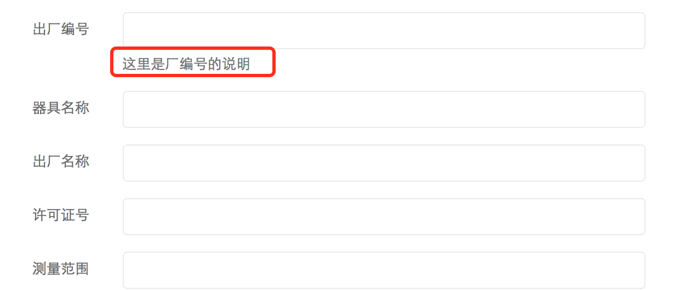
修改如下：
·出厂编号：请填写器具出厂标牌上的出厂编号；器具无出厂编号的，请填写使用单位自编号，自编号应刻在器具上。
·器具名称：请填写器具通用名称（检定规程中对该器具的称谓）。
·出厂名称：请填写器具标牌或外包装上标识的名称。
·许可证号：计量部门授予的器具生产许可证编号，一般在器具标牌或外包装上有标注。
·测量范围：器具可测量参数的范围。不同的器具有不同的称谓，例如流量范围、最大称量等，请按器具标识的数据及格式填写。例如某衡器标注为最大称量5T,则填写5T。

修改核心精确度等级、测量范围匹配算法
功能描述：
- 假设精确度等级与测量范围都符合以下条件：
符合某一精确度a的，必须符合另一精确度b。
符合某测量范围A的，必然符合另一个测量范围B。
则在以上假设的前提下，我们可以对精度a b进行排序，可以对测量范围A，B进行排序。
以长度为例：精确度0.1m 0.05m；测量范围：0-20m 0-50m
用户选择输入时：
器具参数 ：0.2m 0-30m。则适用检定精确度：0.1m, 适用检定测量范围0-50m.
技术机构的标准装置对应的精确度与测量范围也由上述精确度等级与测量范围中选择。
在系统进行匹配时，首先对精确度进行匹配，精确度匹配完成后，再对测量范围进行匹配。任一参数未匹配成功，即为：匹配失败。
- 我们假设有以下数据：
基础数据：
精确度等级 | 0.1m | 0.01m | 0.001m
测量范围 | 0-20m | 0-50m | 0-100m

检定机构数据：
旗县所 | 0.1m | 0-20m
市所 | 0.01m | 0-50m

则，按以上示例数据，自动匹配过程如下：
 | 适用精确度等级 | 旗县所  0.1m | 市所  0.01m | 适用测量范围 | 旗县所  0-20m | 市所  0-50m | 系统计算出的检定机构
器具1 | 0.1m | 是  在0.1m处找到了0.1m | 是  在0.01m前面，找到了0.1m | 0-20m | 是  在0-20m处找到了0-20m | 是  在0-20m处找到了0-20m | 旗县所
器具2 | 0.01m | 否  在0.1m及其前面，没有找到0.01m | 是  在0.01m前面，找到了0.1m | 0-20m | 是  在0-20m处找到了0-20m | 是  在0-20m处找到了0-20m | 市所
器具3 | 0.1m | 是  在0.1m处找到了0.1m | 是  在0.01m前面，找到了0.1m | 0-50m | 否  在0-20m及其前面，没有找到0-50m. | 是  在0-50m处找到了0-50m | 市所
器具4 | 0.01m | 否  在0.1m及其前面，没有找到0.01m | 是  在0.01m前面，找到了0.1m | 0-50m | 否  在0-20m及其前面，没有找到0-50m. | 是  在0-50m处找到了0-50m | 市所
器具5 | 0.001m | 否  在0.1m及其前面，没有找到0.001m | 否  在0.01m及其前面，没有找到0.001m | 0-50m | 否  在0-20m及其前面，没有找到0-50m. | 是  在0-50m处找到了0-50m | 匹配失败
器具6 | 0.01m | 否  在0.1m及其前面，没有找到0.01m | 是  在0.01m前面，找到了0.1m | 0-100m | 否  在0-20m及其前面，没有找到0 -100m. | 否  在0-50m及其前面，没有找到0 -100m. | 匹配失败
器具7 | 0.001m | 否  在0.1m及其前面，没有找到0.001m | 否  在0.01m及其前面，没有找到0.001m | 0-100m | 否  在0-20m及其前面，没有找到0 -100m. | 否  在0-50m及其前面，没有找到0 -100m. | 匹配失败

- 用户在选择测量范围与精确度时，选择是“实际值”。当器具实际参数未在系统找到时，提供用户点：未找到按钮。激活“新增器具参数”流程。
- “新增器具参数”流程：器具用户填写参数后，可选是否上传相关的附件（图片），直接分送至市管理部门进行审核。管理部门接收后，出具办理意见，同时在系统设置中，添加用户上传的器具参数后。器具用户再次登录系统，选择器具参数的实际值。
- 一个二级器具类别对应多个测量范围，并且可以设置多个测量范围的顺序 （而且必须设置），测量范围大的在后，测量范围小的在前。
- 一个二级类别对应多个精确度等级，并且可以设置其顺序。精确度低(粗)的在前，精确度高（精）的在后。
- 管理部门在查看送审核器具时，可以直接编辑其 适用精确度与适用测量范围。以避免用户选错的问题。
- 提供一键批量审核通过功能。系统自动计算出适用的技术机构，当用户点击一键审核通过时，如果旗县所或市 所对器具有检定能力，则自动进行绑定且更改状态为审核通过。如果没有检定能力，则更改状态为审核通过。
- 提供一键批量退回功能，并弹出退回理由。
- 为技术机构提供：未确认的器具列表。可进行批量确认操作；在指定的日期内，可以进行批量退回操作。器具一经确认，便无法退回。详见第5点。
- 点击办结时，未审核或未指定技术机构的器具将被系统设置状态为：退回。
按以上描述修改相关支持模块，使系统达到前后统一。包括但不限于：强检器具类别管理中对精确度等级、测量范围的管理；标准器类别管理（标准器的精确度与测量范围的管理同强检器具，原理相同，工作量基本相同）；标准装置中的授权检定项目管理。以及各个综合查询中涉及到精确度与测量范围的相关查询。

增加批量送检申请
功能描述：器具用户在进行器具检定前，需要进行向技术机构提出送审申请 。由技术机构出具检定计划后，器具用户按检定计划进行送检（或技术机构出现场）。
在器具档案管中，增加“ 全选\反选”及一般的选择功能。用户可先进行综合查询，在查询的结果中选择自己需要进行送检的器具，然后点击“提交送检申请”按钮，进行批量送检申请功能。
注意：“提交送检申请”按钮生效的前提是：1.用户所选择的所有器具“未超期”，超期的器具如果有相应的申请，且申请通过，同样视为“未超期”。2.用户所选择的所有器具为“已通过备案”（已审核）。3.用户所选择的所有器具的检定单位为同一技术机构。以上3个条件必须同时满足。
- 器具用户进入 送检申请 界面后，需要添加联系人和联系人手机、申请意见三个字段信息。
- 系统 自动抓取这批器具的统一检定技术机构，点击申请按钮后，将申请提交给指定的检定技术机构。同时，自动对该 器具用户生成一条“已办工作”信息。用户可点击查看办理进度。
- 检定技术机构在待办工作中，可以查看到用户的申请信息。并可以进行批量同意或批量不同意操作。同时，出具相关意见。可以前流程送器具用户，也可以办结流程。流程办结后。申请的器具用户与当前技术机构同时生成一条“办结工作”记录。（后期还可以扩展为自动发送短信提醒）。

为技术机构增加：未确认强检器具菜单
由系统指定为某技术机构进行检定后，技术机构可以在20（该 日期可以设置）天内进行批量退回操作。器具退回后，更改器具状态 为“未审核通过”，器具用户需要重新进行申请。
同时，提供技术机构批量“确认”功能，可以在批量确认器具。已确认的器具，不能够进行退回操作。20天内未进行确认，也未进行退回操作的。视为技术机构自动确认。
增加系统设置――设置系统参数菜单：可以对内置参数“最长允许退回天数”进行更改，系统默认为20天。更改的范围为0－255天。

在添加备案表单时，增加多图片上传功能
增加图片的上传功能 ：
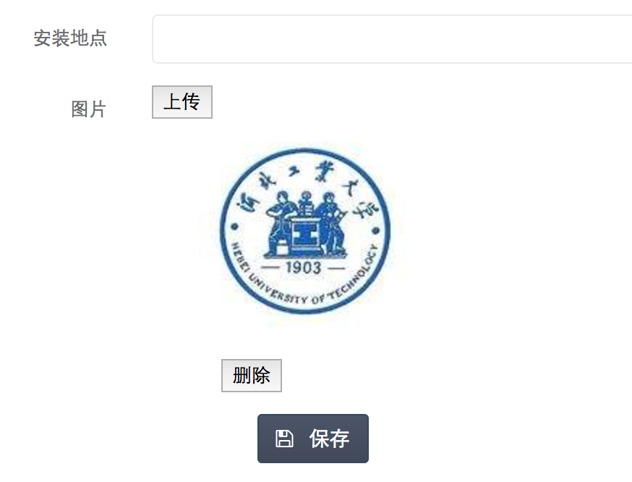
功能描述：
- 在添加器具时，可以上传图片，删除图片。
- 在查看器具时，查看上传的图片，并给出点击放大的功能。
- 系统不计划增加生成图片缩略图功能，虽然这在有图片时，可以增加用户的体验，但需要加处图片处理功能。
- 控制用户上传的最大图片不超过1M。

修改用户送审时的表单信息
当用户发起申请时，为防止误操作，隐藏“办结”按钮。
增加用户承诺信息以及备用手机号，如下图所示：
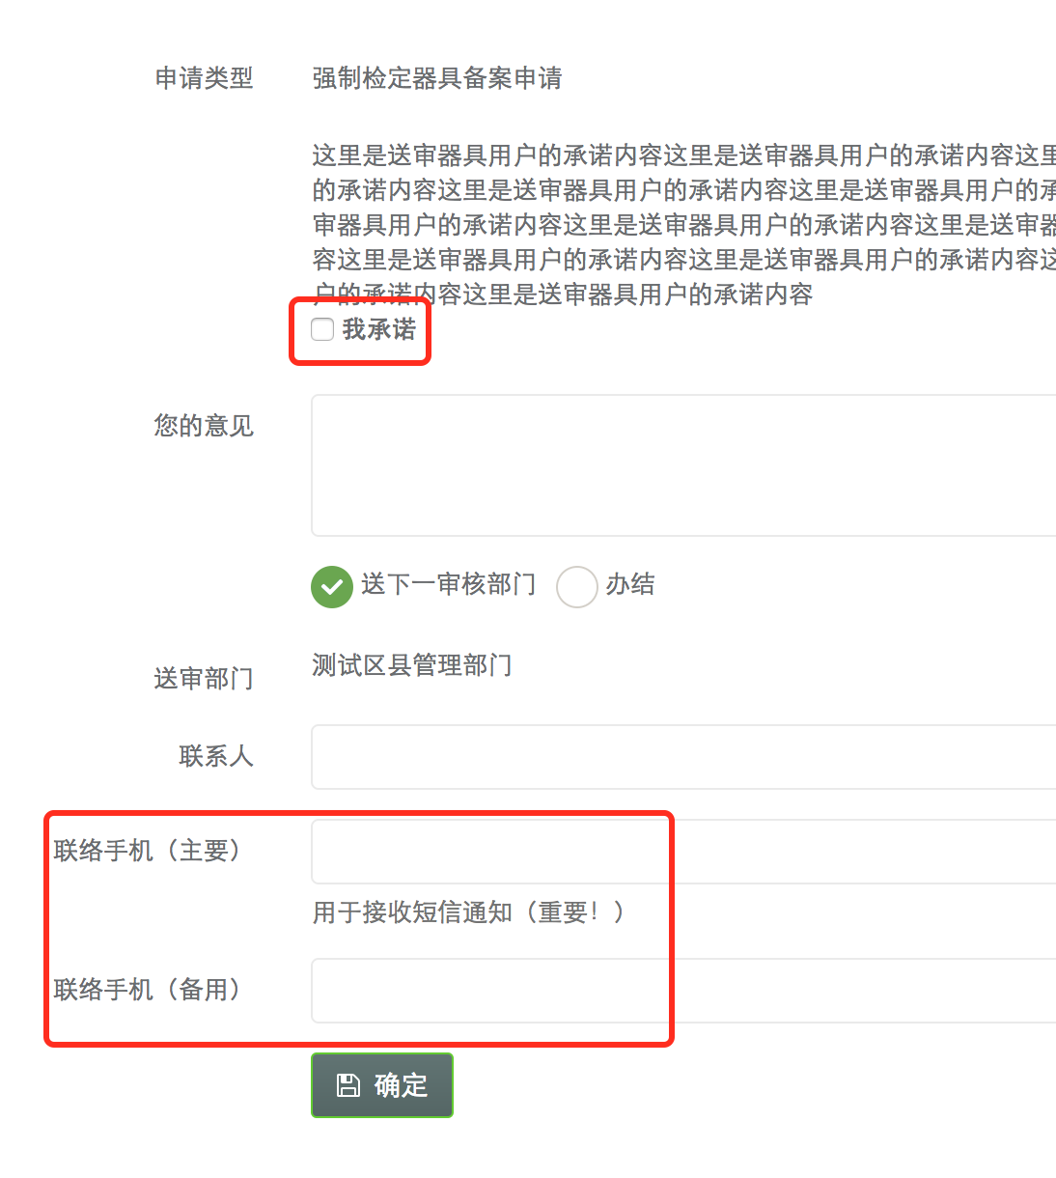

修改器具列表字段
字段如下：
系统编号、用途、学科类别、一级分类名称、二级分类名称、器具名称、出厂名称、型号规格、准确度等级、测量范围、制造单位、许可证号、出厂编号、安装 /使用地点、检定日期、下次检定日期

增加短信提醒功能
短信提醒只在审核流程结束时发送：您送审的10个器具已完成审核：其中2个指定XXX检定，5个指定XXX检定，2个不符合相关条件并退回，1个需要您进入系统导出XXX表，打印盖章，并至XXX盖章，持此向自治区管理部门申请检定(以最终系统数据为准)。

增加过期检定时的申请送检功能
器具在指定的检定时间内未检测，则“器具送检软件”在抓取本系统数据后，不能够为其进行检定。此时，需要由器具用户在本系统中，提出器具检定申请，申请通过后，“器具送检软件”方可对其进行检定。
- 超级未检申请送管理部门。
- 需要用户说明到期未检原因。
- 需要用户上传图片佐证资料。
- 需要用户给出联系人等信息。
- 传入器具的检定信息时，要将该对应申请的状态设置为：已使用。以避免某器具申请一次便可以重复进行超级送检的BUG产生。

修改指定检定技术机构的算法
将指定检定技术机构的算法修改为：由旗县管理部门直接进行指定。
当前为旗县级器具用户时，由旗县级管理部门直接指定。
当前为市级器具用户时，由市级管理部门直接指定。
具体功能描述见第3点.

增加我的工作模块
在菜单中，增加我的工作菜单。我的工作分为四个子菜单，分别为：待办工作、在办工作、已办工作、办结工作。
- 待办工作：我需要办理，还没有办理的工作。
- 在办工作：我已经查看过，但是没有送下一审核结点或未点击办结的工作。
- 已办工作：我已经查看并出具了审核意见，最终送下一审核结点去办理，但下一审核人，或是下下….审核人均未办结该工作的工作。
- 办结工作：我已经查看并出具了审核意见，最终送下一审核结点去办理或点击了办结的工作。如果是送一审核结点，下一审核人，或是下下….审核人点击了办结的工作。

增加强检器具超期未检功能
在强制检定器具的综合查询中，增加一个查询条件（是否超级未检）。当选项为是时：查询所有下次检定日期小于当前日期的数据。

退回器具时，需要给出退回理由
管理部门在审核过程中，点击“退回”按钮时，需要弹出对话框，在对话框中选择或输入，或选择输入（显示常用退回理由供用户选择以及模糊查询）。供管理部门退回非符合条件的器具。

检定软件读取本软件的强检基础备案数据

检定软件使用将检定给时送入本软件的检定数据
我方将提供以下资料（帮助）。贵方在调用中，如果不能满足部分功能，我们可按贵方需求开发对单表的增删改查操作接口。
- ER图
- 接口文档
- 数据表（实体）字段文档
- 交流接口中部分逻辑运算实现算法
- 交流贵方在因获取某些信息而需要进行逻辑运算时，获取相关数据的实现算法
- 充分讨论，在不影响本系统正常运行的前提下，修改实体间关系或修改、删除、增加实体字段类型、名称。

其它暂不开发，或未确认的事项
其它提到功能：手机APP。县级机构全部安装检测软件与平台连接。器具信息在平台与检测软件上只需一次输入。条码或二维码功能。
手机APP功能，系统架构提供了支持，一般功能需要的接口是通用的。
器具信息的一次输入，检定软件与本系统对接后即可实现。
条码或二维码功能，还需要结合APP或微信小程序的扫描功能。

